Module Persoonlijke Identiteit à Leeruitkomst 3 (stage)
De module persoonlijke identiteit bestaat uit drie leeruitkomsten:
LU1:
Je legt aan de hand van jouw contextuele, spirituele, seksuele en culturele identiteit (referentiekader) uit wat je persoonlijke kwaliteiten en valkuilen zijn in relatie tot het verpleegkundig beroep. Je reflecteert kritisch op je eigen functioneren en je hebt inzicht in hoe je dit passend kunt bijsturen vanwege de voortdurend veranderende verpleegkundige beroepspraktijk.

LU2:
Je maakt volgens een stappenplan een onderbouwde ethische afweging ten aanzien van een morele vraag in laag- en/of middencomplexe casuïstiek. Je maakt hierbij gebruik van kennis over AFP en gezondheidsproblemen en houdt hierbij rekening met de beroepscode, wetgeving, eigen aannames en overtuigingen naast de perspectieven van betrokkenen.

LU3:
Je verantwoordt, in laag- en/of middencomplexe casuïstiek, professioneel gedrag conform de artikelen uit de beroepscode betreffende je beroepsuitoefening, je relatie tot de zorgvrager, je relatie tot samenwerkingspartners en je relatie tot de samenleving in de beroepspraktijk.
LU3 = Stage
Weken | 1 | 2 | 3 | 4 | 5 | 6 | 7 | 8 | 9 | 10
Route 1 | Voorbereiding | Voorbereiding | 2 | 3 | 2 | 3 | 2 | 3
Route 2 | Voorbereiding | Voorbereiding | 3 | 2 | 3 | 2 | 3 | 2
Toetsing |  |  |  |  |  |  |  |  | CGI | CGI

Voor de stage in periode 2 ziet het dan als volgt eruit:

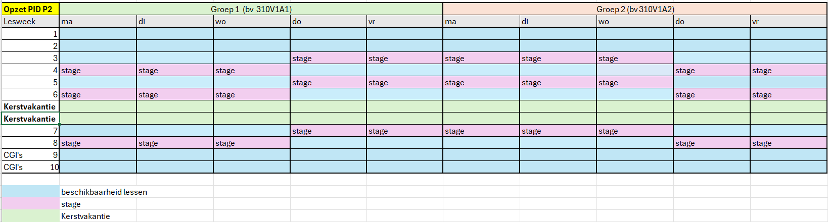

Voor de stage in periode 4:

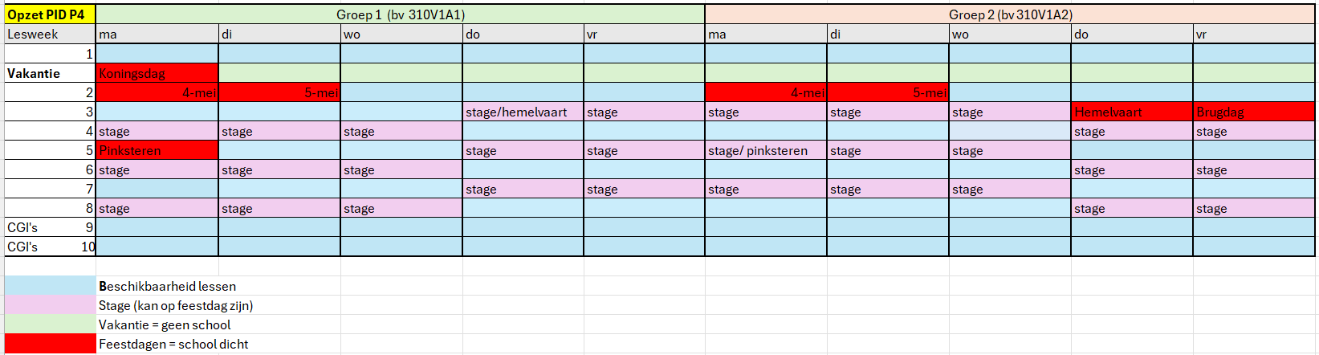

Uitvoering BPV
Binnen deze leeruitkomst ga je in de praktijk aan de slag. Je loopt 15 dagen stage, verdeeld over 6 weken. De stageweken zijn in week 3, 4, 5, 6, 7 en 8 van het blok. De ene week loop je 3 dagen stage en de andere week 2 dagen, acht uur per stagedag. De stageplek heeft in principe dus 5 dagen per week een stagiaire, de ene komt 2 dagen en de andere 3 dagen. Niet op dezelfde dag. De drie dagen stage zijn op de maandag, dinsdag en woensdag. De twee stagedagen zijn op donderdag en vrijdag.
De andere dagen ben je op school voor werkgroepen van alle drie de leeruitkomsten. Omdat de invulling van de werkgroepen en de opdrachten in de praktijk met elkaar samenhangen is het belangrijk dat je ook echt twee/drie dagen per week stageloopt, het is dus geen gemiddelde. Het is niet de bedoeling dat je stageloopt in de weekenden of tijdens de vakantieperiode.

Je wordt begeleid door verpleegkundigen of ouderejaars-studenten verpleegkunde. Op de meeste stages zal je geen vaste begeleider hebben, dus het kan zijn dat je op verschillende dagen met verschillende verpleegkundigen meeloopt. Afhankelijk van je opdracht ga je daarnaast zelf op zoek naar personen die je nodig hebt voor het behalen van je opdracht. Zo kan je een gesprek voeren met zorgvragers en diens naasten of met collega’s van een andere discipline of meekijken met beroepstaken die zij uitvoeren. Maak op je stageplaats goede afspraken hierover zodat je elke dag weet wie jou die dag begeleidt.

Als je ziek bent of om een andere plausibele reden één of meerdere stagedagen mist, dan moet je deze stagedagen binnen de zes voor jou geplande stageweken inhalen. Indien het echt niet mogelijk is om je stagedagen doordeweeks in te halen kan je met je stageplaats overleggen om de ontbrekende stagedagen in het weekend of eventueel in de vakantie in te halen.

Tijdens je stage ga je aan de slag met een aantal opdrachten. Door deze opdrachten uit te voeren, werk je toe naar de toetsing (een Criterium Gericht Interview, CGI) waarin de beroepscode centraal staat. Je werkt in feite aan verschillende CanMedsrollen.
Voorafgaande aan de stage ben je twee weken op school. Tijdens deze twee weken ga je jezelf voorbereiden op je stage. Zo zal je ook een stageplan (BPV-plan) gaan schrijven. Met dit BPV-plan maakt je concreet wanneer je welke opdracht op wilt gaan pakken en hoe je dit gaat aanpakken.
Tijdens je stage zal je een formulier bijhouden (feedbackformulier), waarop elke dag een handtekening wordt gezet dat je aanwezig bent geweest door de praktijk. Er moet worden aangevinkt dat je hebt gewerkt aan je stageopdrachten en er worden tips en tops omschreven door de praktijk. Er zal door de praktijk geen handtekening worden gezet op het formulier als je je niet aan afspraken en regels van de afdeling houdt. Dit formulier dient ingeleverd te worden via Brightspace als bewijs. Dit bewijs lever je uiterlijk zondag om 23:59 van week 8 aan, zodat je docent die het CGI afneemt, dit nog in kan zien. Het bewijs is voorwaardelijk om het CGI te kunnen laten starten.

Stageovereenkomst
Het is niet nodig dat studenten/docenten de stageovereenkomst fysiek komen afgeven bij de balie (voor het archief). De stageovereenkomsten zijn digitaal.

Vertrouwenspersoon bij grensoverschrijdend gedrag
We hopen natuurlijk van niet, maar het zou kunnen gebeuren dat je tijdens je stage te maken hebt met ongewenst gedrag. Dat kan zijn ongewenste aanrakingen, discriminerende opmerkingen of bv seksuele intimidatie. Dit kan plaatsvinden door een cliënt, een werkbegeleider of een collega. Dit gedrag is niet gewenst en niet toelaatbaar in jouw rol als student. Mocht je hiermee te maken hebben dan kun je hiervoor altijd terecht bij je SLB-er of, indien gewenst, bij de vertrouwenspersoon van Avans. Voor studenten is een aantal studentendecanen benoemd als vertrouwenspersoon. Je stelt je vragen of vertelt over je ervaringen. De vertrouwenspersoon luistert naar je en biedt informatie en advies. Via deze link: @avans - iAvans vind je de gegevens van de vertrouwenspersonen.
Meer informatie over stagelopen binnen de opleiding vind je in de basisnota op Brightspace. Hier worden ook de stageplanningen gepubliceerd.

Veiligheid
Houd in je stage rekening met de veiligheid van jezelf en de zorgvragers.
Verpleegkundige handelingen voer je pas uit, nadat:
- Je de theorie van de handeling bestudeerd hebt en de handeling op school geoefend hebt;
- Je deze geobserveerd hebt bij ervaren collega’s;
- Je onder begeleiding van een ervaren collega meerdere keren de handelingen of een deel van de handeling hebt uitgevoerd;
- Je jezelf bekwaam voelt om de handeling zelfstandig uit te voeren;
- Je van de collega’s toestemming hebt om de handeling uit te voeren.
Ook ten aanzien van andere interventies, het maken van contact, het aangaan van een gesprek en het benaderen van de zorgvragers observeer je ervaren collega’s en oefen je onder begeleiding voor je zelfstandig verantwoordelijkheid neemt. Bepaal altijd in overleg met je begeleider wat je zelfstandig mag doen en waarbij je toezicht en/of begeleiding krijgt.

Hierbij ook het info filmpje voor de praktijk: https://mymedia.avans.nl/media/Informatie+BPV1+HBO-V+Avans+Hogeschool/0_fv1jh2f5

Toetsing
Het werken volgens de beroepscode staat centraal in deze leeruitkomst. Tijdens het stagelopen, werkende aan de opdrachten, ben je in staat om te kunnen handelen volgens de beroepscode. Je laat zien dat je rekening kunt houden met verschillende artikelen uit de beroepscode.
Tijdens de bijeenkomsten op school zal je geïnspireerd worden met kennis, vaardigheden en attitude. Hierbij wordt bijvoorbeeld ingegaan op hoe je een BPV-plan schrijft, wat de beroepscode is, hoe je basiszorg verleent, gesprekstechnieken toepast, klinisch redeneert, rekening houdt met zelfmanagement, samenwerkt, gezamenlijke besluitvoering, zwachtelen/steunkousen, reflecteren, STARRT-methode, zorginnovatie, zintuigelijke beperkingen en hulpmiddelen bij beperkingen in de communicatie en communicatiestoornissen.
Je sluit deze leeruitkomst af met een criteriumgericht interview (CGI). Dit is met jou en een docent. Tijdens dit CGI zal je in gesprek gaan waarbij je een of meerdere casussen verantwoorden, waarin je professioneel gedrag aantoont aan de hand van meerdere artikelen uit de beroepscode (artikelen uit alle vier de hoofdstukken van de beroepscode; de algemene punten m.b.t. de beroepsuitoefening, in relatie tot de zorgvrager, in relatie tot (in)formele samenwerkingspartners en in relatie tot de samenleving).
Dit doe je aan de hand van het STARRT- reflectiemodel. De docent zal tussendoor vragen stellen.
Het CGI zal 30 minuten duren met jouw docent. Je mag de beroepscode bij de hand houden tijdens het CGI.
Zie ook het filmpje over het CGI: https://mymedia.avans.nl/media/CGI+Module+PID%2C+Verpleegkunde/0_xeiw0exz
Tijdens je stage zal je een formulier bijhouden, waarop elke dag door de praktijk, een handtekening wordt gezet dat je aanwezig bent geweest. Er moet worden aangevinkt dat je hebt gewerkt aan je stageopdrachten en er worden tips en tops omschreven door de praktijk. Dit formulier heet 'het feedbackfomulier'. Op dit formulier moeten in ieder geval de datum, naam van persoon met wie je hebt meegelopen, handtekening van persoon met wie je hebt meegelopen en vinkje aangekruist zijn dat je aan je opdrachten hebt gewerkt ingevuld zijn. Ook de tips en tops worden ingevuld, alleen hier kan het zijn dat bv de praktijk alleen een top of een tip heeft. Als praktijk niets in vult, vraag je alsnog actief naar de tips en tops.
Er zal door de praktijk geen handtekening worden gezet op het formulier als je je niet aan afspraken en regels van de afdeling houdt. Dit formulier dient ingeleverd te worden via Brightspace als bewijs. Dit bewijs lever je uiterlijk zondag om 23:59 van week 8 aan, zodat je docent die het CGI afneemt, dit nog in kan zien. Zorg dat het formulier volledig ingevuld is. Het bewijs is voorwaardelijk om het CGI te kunnen laten starten. Het CGI zal plaatsvinden in: P2 --> week 9 of 10. In P4 week 9 of 10.

De toets zal worden beoordeeld met een Voldaan of Niet Voldaan. Je krijgt gerichte feedback mee voor je volgende stage/module.
Per onderdeel kan 1-2-3-4 score krijgen. De normering is als volgt:
1. Niet aanwezig
2. In ontwikkeling
3. Gedegen (deugdelijk) uitgevoerd
4. Uitmuntend (voorbeeldfunctie)
Er mag geen 1 score worden behaald. 1= niet behaald. Er kan niet worden gecompenseerd. Je kan een 1 score krijgen als je niet aan de 15 dagen voldoet of als er in je reflectie in je CGI niet gedaan wordt/dus niet aanwezig is.
Bij score 2-3-4 heb je deze leeruitkomst behaald.
Je zult in totaal 15 dagen stagen moeten lopen. Mocht je door bijvoorbeeld ziekte of welke andere reden dan ook een paar dagen missen, zul je deze dagen in bijvoorbeeld het weekend in moeten halen. Aan het einde van de laatste stageweek wordt door docent gecheckt of je voldoende stagedagen hebt gelopen.
Herkansingen -->
CGI:
Als je het CGI niet hebt behaald, kan je deze herkansen in de daaropvolgende periode vóór einde week 10 met desbetreffende docent (voor P2). Als je in P4 deze module volgt, zal het CGI herkanst worden in week 11 voor woensdag 17:00. Hiervoor dien je wel opnieuw je feedbackformulier in te leveren voorafgaande aan je CGI.
Stage:
Aan het einde je laatste stageweek, wordt er een check gedaan of je voldoende stagedagen hebt gelopen. Mocht dit niet het geval zijn, zal er gekeken worden hoeveel dagen je mist. Als dit 3 dagen of minder is (omdat je bijvoorbeeld in de laatste week ziek bent geworden en het niet meer die week ingehaald krijgt op andere dagen), gaat je CGI niet door en krijg je een tamelijk omvangrijke vervangende opdracht. Dit telt dan als een herkansing.
Voor de studenten die in P2 Module PID volgen moeten deze vervangende opdracht voor vrijdag week 8 17:00 van P3 ingeleverd zijn in de juiste map op Brightspace. In week 9 of 10 van P3 zal je dan je CGI herkansen. Zorg ervoor dat je ook opnieuw je feedbackformulier inlevert via BS bij de herkansing.
Voor studenten die in P4 Module PID volgen, leveren de vervangende opdracht voor vrijdag 17:00 week 10 in. Het CGI zal dan herkanst worden in week 11 voor woensdag 17:00. Zorg ervoor dat je ook hierbij opnieuw je feedbackformulier inlevert via BS bij de herkansing.
Als je meer dan 3 stagedagen mist in P2 of P4, of je kan om bepaalde redenen niet starten met stage zal je heel je stage moeten herkansen. Dit zal zijn in P4 week 9, 10, 11 en week 0. Week 9, 10 en 11 loop je 4 dagen per week stage + vervangende opdracht + 1 schooldag. Week 0 zal er een schooldag plaatsvinden en vervolgens het CGI. Het bewijs (vervangende opdrachten + feedbackformulier) dien je ingeleverd te hebben de dag voor je CGI om 17:00. De bijeenkomsten op school worden dus gecomprimeerd aangeboden in 4 lessen. Je levert dus je feedbackformulier + de uitwerking van de vervangende opdrachten in voor vastgestelde datum.
Bij iedere herkansing dien je in ieder geval tijdig het feedbackformulier (opnieuw) in te leveren en als het van toepassing is ook tijdig de vervangende opdrachten. Dit kan samen bij de opdracht worden ingeleverd (er kunnen meerdere documenten toegevoegd worden). Kijk goed dat je het in de juiste inlevermap inlever. En dat je alles volledig ingevuld hebt staan.

